3000V/1000A
全自动全功能互感器伏安特性测试仪

上 海 康 登 电 气 科 技 有 限 公 司

目 录
前 言 ………………………………………… 1
1．设计用途 ………………………………………… 5
2．参考标准 ………………………………………… 5
3．主要特征 ………………………………………… 5
4．主要功能 ………………………………………… 5
5．技术参数 ………………………………………… 6
6．产品硬件结构 ………………………………………… 7
7．操作方式 ………………………………………… 6
8．CT测试 ………………………………………… 6
9．PT测试 ………………………………………… 15
10．数据查询 ………………………………………… 20
11. PC软件 ………………………………………… 21
12．附录 ………………………………………… 24

前言
本手册的目的是为了让使用者熟悉、安全、正确、有效地操作使用互感器测试仪。
参照这些指示将有助于防止危险、减少修理费用及由于不正常操作所导致的仪器故障。 此外，还可以确保测试仪的可靠运作和使用周期。
测试仪的使用必须遵照现有的关于防止事故发生和环境保护的各项相关标准所规定的所有安全要求。
只阅读测试仪使用手册并不能免除您必须遵守相关的所有国家及国际的安全规程。
用户手册必须在测试仪使用的现场时刻备有。所有使用和用测试仪工作的用户必须要阅读它。
除了要遵守使用手册及本国和地方的一些关于防止事故发生的安全规程，还要注意用于安全和恰当工作的公认的技术流程。为保障自身安全的安全规则

符号注释
在本手册中，不同的符号用于强调特定的安全/操作方式。 这些符号分列如下：


注意
表示有特殊意义的说明或额外的重要信息。


警告
标记与安全相关的特殊章节。


电气危险
强调对身体和生命有潜在危险的行为或指导。 仅由具有资质的
人员操作，并且需十分小心和注意安全规程。

安全操作
• 如果不是在实验室环境下，测试仪必需要可靠接地连接后才可以使用。接地点的选择应该尽量靠近测试对象。
• 断开电缆连接时，总是从输送功率的装置开始。
• 在装置有输出时，切勿连接或断开测试对象。因为外部感应存贮的能量可能导致致命的高电压。
• 在测试时，总是保持互感器高压侧的一个端子接地。
• 不要将其它物体插入通风口或是输入/ 输出口。
• 在将测试仪置入运行前，检查测试仪是否有可见的损坏。
• 不要在多雨或潮湿气候下操作测试仪。
• 不要在易爆气体或蒸汽存在的环境下操作测试仪。
• 在将测试仪投入操作前，确保通风口，电源开关和电源插座没有被阻塞。
• 测试仪的内部可能产生高电压！ 因此，只有具备资质的人才允许打开测试仪。
• 为了防止寄生电流或电压，总是将测试仪的等电位地接到保护地。
• 确保连接到测试仪的测试对象的端子不带任何电位。在测试中，测试仪是测试对象的唯一允许电源。
• 当测量互感器的变比时，请确保接线正确，否则在互感器内部可能产生危及生命的电压，并损坏连接的互感器者是测试仪！
• 面板上的输入/ 输出插口的接线只能用带有4 mm2 安全“香蕉”插头和塑料外壳的电缆。
• 不要站在靠近或正在连接头的下面，夹钳可能跌落砸伤。
• 如果测试仪或者任何附加装置或是附件看起来不能正常工作，请停止使用。

注意：
1、为了人身及设备安全，使用前请详细阅读说明书，并严格参照要求规范操作。
2、试验前请将仪器可靠接地。
3、本测试仪为互感器离线测试装置，在对互感器进行各项试验时，请务必将互感器各端子上的连接线甩开。
4、CT变比极性试验时，应将不检测的二次绕组短接。
5、做PT伏安特性试验时，一次绕组的零位端接地。
6、实验中严禁触碰所有测试端子。

本公司保留对此说明书修改的权利，产品与说明书不符之处，以实际产品为准。
一.设计用途
设计用于对保护类、计量类CT/PT进行自动测试，适用于实验室也适用于现场检测。
二.参考标准
GB 1207-2006、GB 1208-2006
三.主要特征
• 支持检测CT和PT
• 满足 GB1207、GB1208等规程要求.
• 无需外接其它辅助设备，单机即可完成所有检测项目.
• 自带微型快速打印机、可直接现场打印测试结果.
• 操作简便，带有智能提示，使用户更易上手操作。.
• 大屏幕液晶，图形化显示接口.
• 按规程自动给出CT/PT（励磁）拐点值.
• 自动给出5%和10%误差曲线.
• 可保存3000组测试资料，掉电后不丢失.
• 支持U盘转存资料，可以通过标准的PC进行读取，并生成WORD报告.
• 小巧轻便≤22Kg，非常利于现场测试.
四．测试仪主要测试功能：（见表1）
CT（保护类、计量类） | PT
• 伏安特性（励磁特性）曲线 | • 伏安特性（励磁特性）曲线
• 自动给出拐点值 | • 自动给出拐点值
• 自动给出5%和10%的误差曲线 | • 变比测量
• 变比测量（电压法电流法兼容） | • 极性判断
• 比差测量 | • 比差测量
• 相位（角差）测量 | • 相位（角差）测量
• 极性判断 | • 交流耐压测试
• 一次通流测试 | • 二次负荷测试
• 交流耐压测试 | • 二次绕组测试
• 二次负荷测试 | • 自动退磁
•二次绕组测试
• 自动退磁
• 综合测试功能（一次性接线同时做完伏安特性，变比极性）
表1
五. 测试仪主要技术参数： （见表2）
项 目 |  | 参 数
工作电源 |  | AC220V±10% 、50Hz
设备输出 |  | 0～3000Vrms， 5Arms（电流最大设置20A）
大电流输出 |  | 0～1000A
励磁精度 |  | ≤0.5%（0.2%*读数+0.3%*量程）
二次绕组  电阻测量 | 范围 | 0.1～300Ω
二次绕组  电阻测量 | 精度 | ≤1.0%（0.4%*读数+0.6%*量程）
二次实际  负荷测量 | 范围 | 5～500VA
二次实际  负荷测量 | 精度 | ≤1.0%（0.4%*读数+0.6%*量程）±0.1VA
相位测量  （角差） | 精度 | 4min
相位测量  （角差） | 分辨率 | 0.1min
CT  变比测量 | 范围 | ≤25000A/5A（5000A/1A）
CT  变比测量 | 精度 | ≤0.5%
PT  变比测量 | 范围 | ≤500KV
PT  变比测量 | 精度 | ≤0.5%
工作环境 |  | 温度：－10℃ ～ 40℃，湿度：≤90%，海拔高度：≤1000m
尺寸、重量 |  | 尺寸：460mm × 390mm × 320mm ， 重量：≤28Kg

表2
5.1．工作条件要求
- 输入电压 220Vac±10%、额定频率 50Hz；
- 测试仪应该由带有保护接地的电源插座供电。如果保护地的连接有问题，或者电源没有对地的隔离连接，仍然可以使用测试仪，但是我们不保证安全；
- 参数对应的环境温度是23℃±5℃；
- 保证值在出厂校验后一年内有效。

六. 产品硬件结构
6.1．面板结构: （图1）
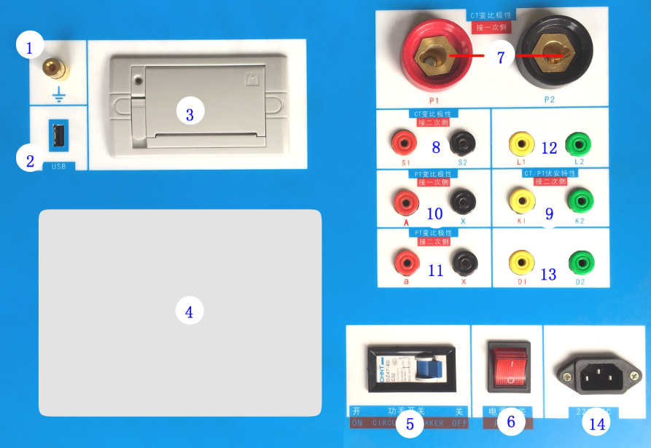

图1
6.2．面板注释：
1 —— 设备接地端子
2 ——U盘转存口
3 ——打印机
4 ——液晶显示器
5 ——过流保护（功率）开关
6 ——主机电源开关
7 ——P1、P2：CT变比/极性试验时，大电流输出端口
8 ——S1、S2：CT变比/极性试验时，二次侧接入端口
9 ——K1、K2：CT/PT励磁（伏安）特性试验时，电压输出端口，
电压法CT变比/极性试验时，二次接入端
10 ——A、X ：PT变比/极性时，一次侧接入端口
11 ——a、x ：PT变比/极性时，二次侧接入端口
12 ——L1、L2：电压法CT变比/极性试验时，一次接入端
13 ——D1、D2 ：二次直阻测试
14 ——主机电源插座
七.操作方式及主界面介绍
7.1、主菜单 （见图2）
开机之后默认进入CT测试，CT测试主菜单共有“励磁”、“负荷”、“直阻”、“变比极性”、“角差比差”、“交流耐压”、“一次通流” 、“数据查询”、“系统设置” 、”综合测试“、“PT”11种选项。
PT测试主菜单共有“励磁”、“负荷”、“直阻”、“变比极性”、“角差比差”、“交流耐压”、“数据查询” 、“CT”8种选项。

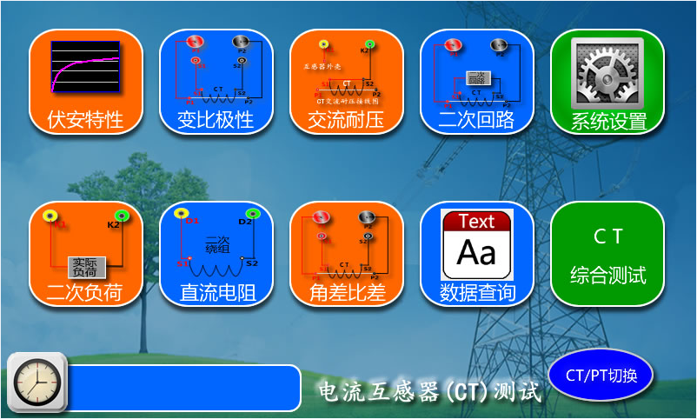

图2， CT主界面
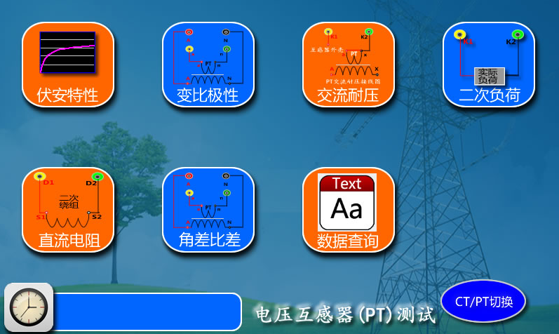

图3，PT主界面

八.CT测试
  - CT励磁（伏安）特性测试
在CT主界面中，点击“伏安特性” 选项后，即进入测试界面如图4。
（1）、参数设置：
励磁电流：设置范围（0—20A）为仪器输出的最高设置电流，如果实验中电流达到设定值，将会自动停止升流，以免损坏设备。通常电流设置值大于等于1A，就可以测试到拐点值。
励磁电压：设置范围（0—3000V）为仪器输出的最高设置电压，通常电压设置值稍大于拐点电压，这样可以使曲线显示的比例更加协调，电压设置过高，曲线贴近Y轴，电压设置过低，曲线贴近X轴。如果实验中电压达到设定值，将会自动停止升压，以免损坏设备。

（2）、试验：
接线图见界面，测试仪的K1、K2为电压输出端，试验时将K1、K2分别接互感器的S1、S2（互感器的所有端子的连线都应断开）。检查接线无误后，合上功率开关，选择“开始”选项，即开始测试。
试验时，上方白色状态栏会有提示“正在测试”，测试仪开始自动升压、升流，当测试仪检测完毕后，试验结束并描绘出伏安特性曲线图。
注意：图4中“校准”功能：主要用于查看设备输出电压电流值，不用于互感器功能测试，详情见附录一。

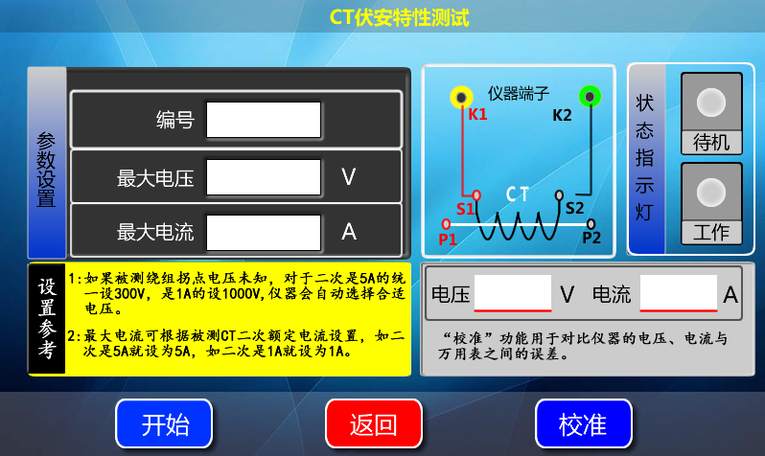

图4，CT励磁特性测试界面

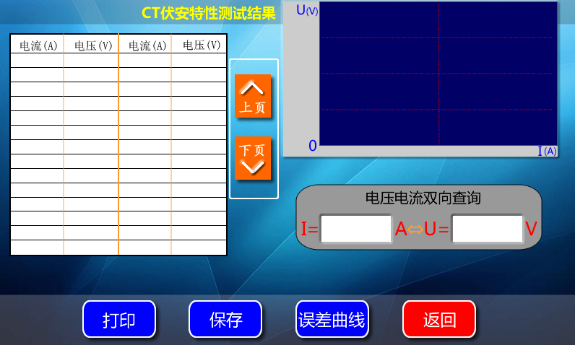

图5，CT伏安特性结果图
2）、伏安特性（励磁）测试结果操作说明
试验结束后，显示出伏安特性测试曲线及数据（见图5）。该界面上各操作功能如下：
打 印：点击“打印”后，先后打印伏安特性（励磁）曲线、数据，方便用户做报告用。同时减少更换打印纸的频率，节省时间，提高效率。
励磁数据：点击“上页” 、“下页”即可实现数据的上下翻。
保 存：点击“保存”选项，按下即可将当前所测数据保存，保存成功后，状态栏显示“保存完毕”。并且可在数据查询菜单中进行查看。
误差曲线：点击“误差曲线”选定后，屏上将显示伏安特性试验的误差曲线的设置，设定参数后，选择5%或10%误差曲线即计算出的误差曲线。
自定义打印：程序会按照表格中的10个电流值进行打印。
以下四项为误差曲线计算时的设置项：
额定负荷 ：CT二次侧额定负荷。
额定二次 ：CT的二次侧额定电流
ALF ：准确限值系数，如：被测CT铭牌为“5P10”，“10”即为限制系数。
5% ：自动计算出5%误差曲线数据并显示误差曲线。
10% ：自动计算出10%误差曲线数据并显示误差曲线。

  - CT变比极性试验
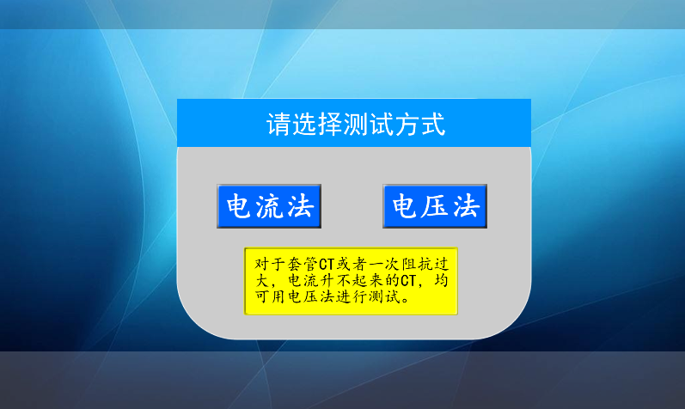

进入CT变比极性菜单后首先选择测试方式，对于套管CT，或者一次阻抗过大无法升电流来测量变比时，或接线位置过高不便携带沉重的电流线连接时，请选择电压法。
1：电流法变比极性测试。
1）参数设置：
进入测试界面见图6。
一次侧测试电流： 0 ～1000A，测试仪P1、P2端子输出的最大电流；
二次侧额定电流： 1A或5A。
2）试验：
CT一次侧接P1、P2，CT二次侧接S1、S2，不检测的二次绕组要短接，设置二次侧额定电流及编号后，合上功率开关，选择“开始”选项，试验即开始。
上方白色状态栏会有提示“正在测试”，直至试验完毕退出自动测试界面，或按下”停止”人为中止试验，装置测试完毕后会自动停止试验，试验完成后，即显示变比极性测试结果。可以选择 “保存” 、“打印”及“返回”选项进行下一步操作。
仪器本身的同色端子为同相端，即P1接CT的P1，S1接CT的S1时，极性的测试结果为减极性。

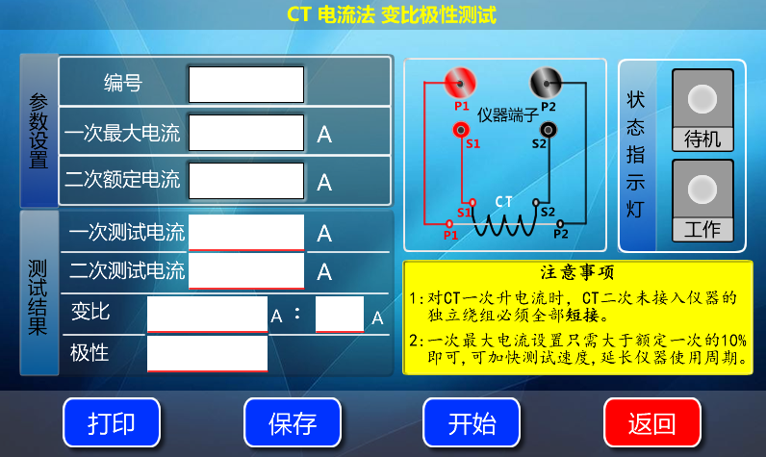

图6，CT电流法变比极性测试界面
2：电压法变比极性测试。
1）参数设置：
在CT主界面中，选择“变比极性”后，进入测试界面见图7，设置
二次侧额定电流： 1A或5A。
2）试验：
CT一次侧接L1、L2，CT二次侧接K1、K2，不检测的二次绕组不用短接，设置二次侧额定电流及编号后，合上功率开关，选择“开始”选项，试验即开始。

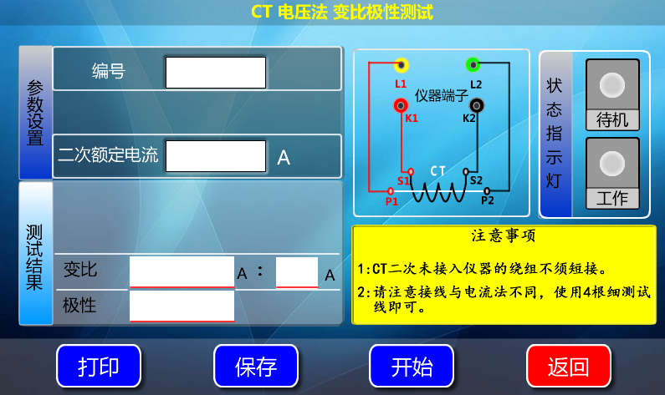

图7，CT电压法变比极性测试界面

8.3、CT角差比差试验
CT角差比差测试同变比极性测试一样，可选择电流法或电压法两种测试方式。
1）参数设置：
在CT主界面中，选择“角差比差”后，进入测试界面（图8），（注：应参照互感器铭牌上的实际额定变比值设定）
额定一次：CT的一次额定电流：0～25000A
额定二次： 5A/1A。
额定负荷：互感器容量。
实际负荷：根据额定负载的设定，可自动计算满载与轻载两种状态值（轻载为满载的25％）。
2）试验：
CT一次侧接P1、P2，CT二次侧接S1、S2。设置参数并检查接线无误后，合上功率开关，选择“开始”选项，试验即开始。
试验过程中通过按下控制器可终止试验，测试完毕后自动计算出一次侧与二次侧的相位角差，实际测的变比值与用户设定的额定变比的百分比差。可以选择 “保存” 、“打印”及“退出”选项进行下一步操作。

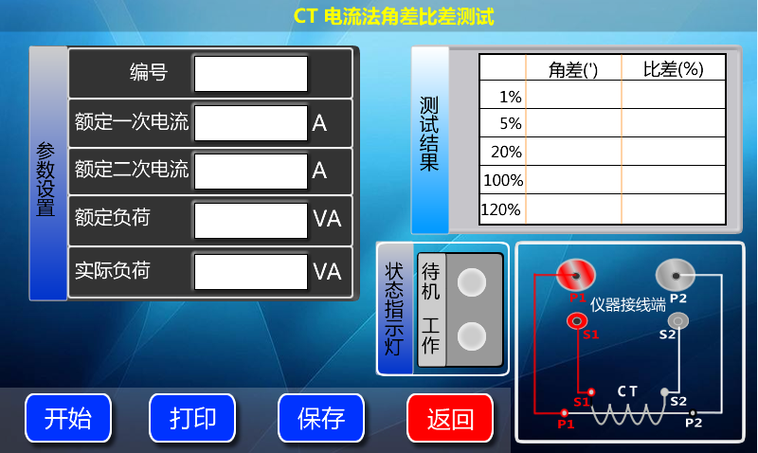

图8 ，CT角差比差电流法测试界面

5、CT二次回路试验
1）参数设置：
在CT主界面中，选择“二次回路”后，进入测试界面（图9），
设置好设定电流值：0～1000A。
2）试验：
CT一次侧接P1、P2，CT二次侧接二次负载。设置好通流电流后，合上功率开关，点击“开始”选项，，试验即开始，电流保持时间以进度条显示(0～200A:保持10分钟；大于200A～300A：保持2分钟;大于300A：保持3秒钟)。

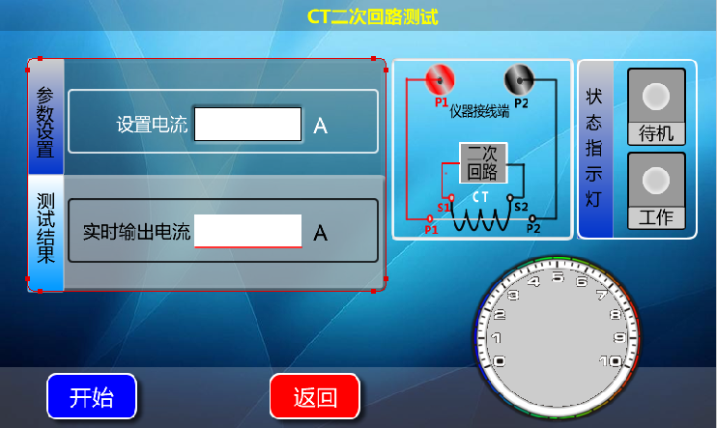

图9、CT二次回路测试界面

- CT交流耐压试验
1）参数设置：
在CT主界面中，选择“交流耐压”后，进入测试界面（图10），
设置好设定电压值：0～3000V。
2）实验：
被测CT二次侧短接与测试仪电压输出口K2连接，电压输出口另一端K1连接互感器外壳。检查接线完成后，合上功率开关，选择 “开始”选项，按下即开始升压，电压保持时间默认为1分钟，测试过程中，仪器内部对互感器二次绕组与外壳之间的漏电流实时检测，如果发现电流迅速增加，将会自动回零，页面会显示“不合格”。
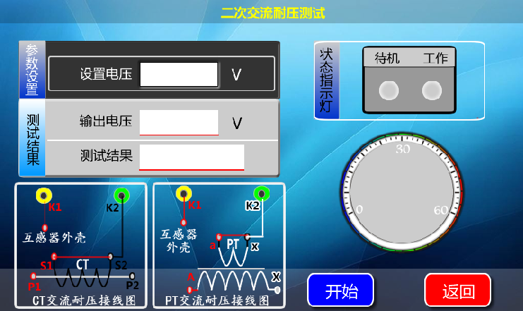

图10，CT交流耐压测试界面

7、CT负荷试验
- 参数设置：
在CT测试主界面中，选择进入“二次负荷”试验界面（如图11），
设置二次侧额定电流： 1A或5A。
线电阻：只在测试负载箱时使用（按照负载箱铭牌设定）
- 试验：
测试仪的K1、K2为电压输出端，将被测负荷（负载）接测试仪的K1、K2端，检查接线无误后，选择“开始”即开始试验，试验完成后，即显示负荷性测试结果，可以选择 “保存” 、“打印”及“退出”选项进行下一步操作。
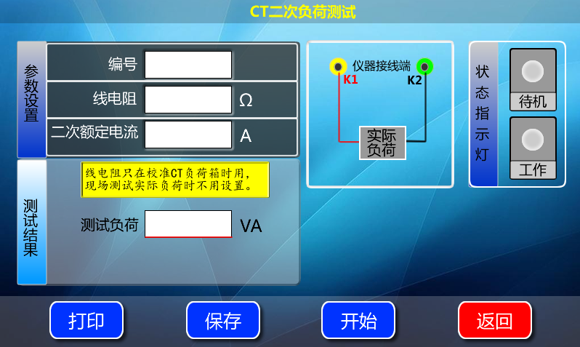

图11，CT二次负荷测试界面
8、直阻测试：
1）、校零：
在CT测试主界面中，选择进入“直流电阻”试验界面（如图12），试验前应先对测试用导线进行校零，在CT主界面显示菜单上选中 直流电阻测试项，进入直阻测试界面并选择“校零”, 校零前将测试导线的线夹对接（测试线短接），然后进行校零，校零完成后，界面提示“校零完毕”。
2）、试验：
校零结束后，参照图24接好测试线，测试仪的D1、D2接被测绕组，选中 “开始” 键即开始测试，试验完成后，即显示直阻测试结果，可以选择 “保存” 、“打印”及“返回”选项进行下一步操作。
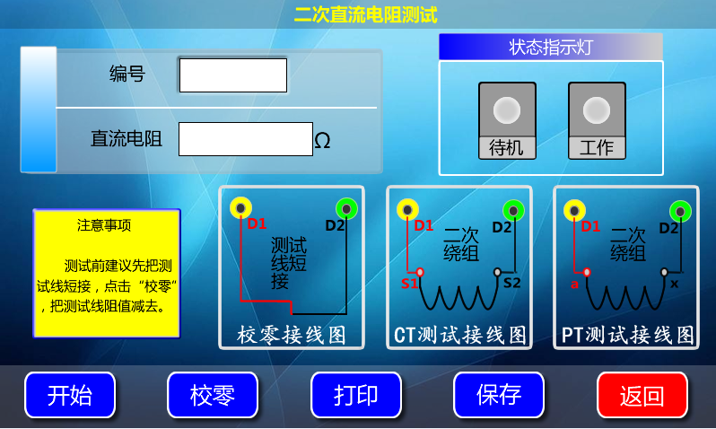

图12，直阻测试界面
9、综合测试：
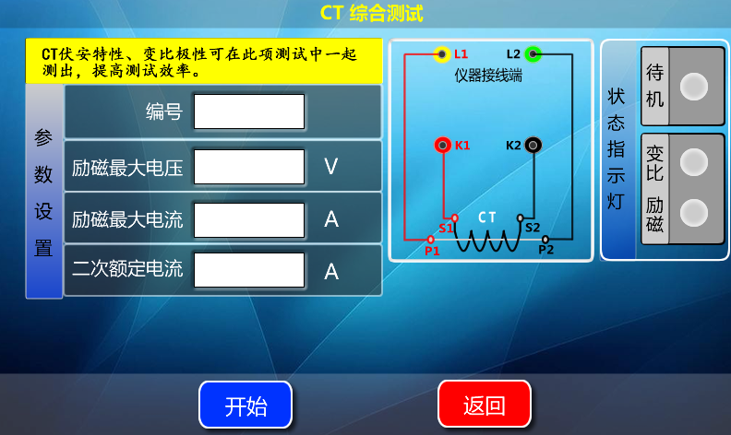

如上图所示，励磁电压、电流设置参考CT励磁试验，二次额定电流参考铭牌。
K1,K2接S1,S2,L1、L2接一次侧P1、P2。按下开始即开始测试，测试步骤为变比极性测试，励磁测试。
9.PT测试
1、PT励磁特性测试
1)、参数设置
在PT测试主界面中，选择进入“伏安特性”试验界面（如图13），
励磁电流（0～20A）：输出电流为仪器输出的最高设置电流，如果试验中电流达到设定值，将会自动停止升流。通常1A即可测试出拐点值。
额定二次：100V、100/√3、100/3、150V、220V、350V。
电压倍数：1.2—2.5。测试最高电压（额定二次电压的倍数）
2）、试验：
测试仪的为电压输出端，试验时将K1、K2分别接互感器的a、x ，电压互感器的一次绕组的零位端接地。检查接线无误后，合上功率开关，选择“开始” 选项后，即开始测试。
试验时，上方白色状态栏会有提示“正在测试”，测试仪开始自动升压、升流，当测试仪检测完毕后，试验结束并描绘出伏安特性曲线图。
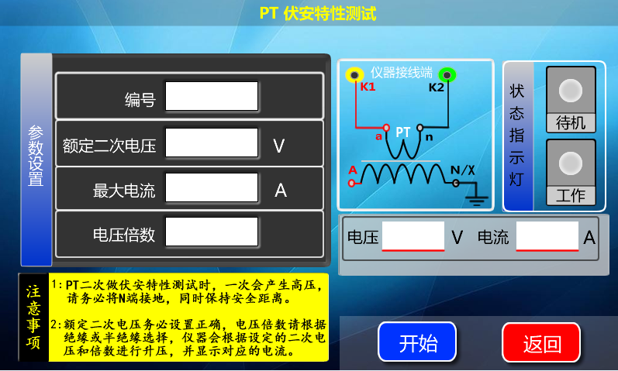

图13，PT励磁特性参数设置界面

3）、PT（励磁）测试结果操作说明
请参考CT测试结果说明
2、PT变比极性试验
1）参数设置：测试界面见图15。
一次：0～3000V。
二次：100V、100/√3、100/3、150V、220V。
2）开始试验：
PT一次侧接A、X，PT二次侧接a、x。设置二次侧额定电压及编号后，合上功率开关，选择 “开始”选项，按下控制器，试验即开始。

上方白色状态栏会有提示“正在测试”，直至试验完毕退出测试界面，或按下控制器人为中止试验，试验完成后，即显示变比极性测试结果。可以选择 “保存” 、“打印”及“退出”选项进行下一步操作。
仪器本身的同色端子为同相端，即A接PT的A，X接PT的X时，极性的测试结果为减极性。

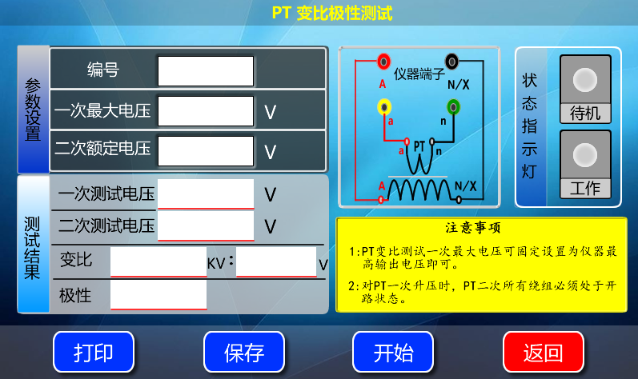

图15，PT变比极性测试界面
3、PT角差比差试验
1）参数设置：
在PT测试主界面中，选择进入“角差比差”试验界面（如图16），（注：应参照互感器铭牌上的实际额定变比值设定）
额定一次： 3～500KV
额定二次： 100V、100/√3、100/3、150V、220V
额定负荷：互感器容量。
实际负荷：根据额定负载的设定，可自动计算满载与轻载两种状态值（轻载为满载的25％）。
2）试验：
PT一次侧接A、X，CT二次侧接a、x。设置参数后，选择“开始”选项，按下控制器，试验即开始。
试验过程中通过按下控制器可终止试验，测试完毕后自动计算出一次侧与二次侧的相位角差，实际测的变比值与用户设定的额定变比的百分比差。按下 “打印”即可打印出测试结果， “保存”即可保存测试结果， “退出”可返回至参数设置菜单。如果显示均为9，则说明误差超出显示范围，请检查设定值。

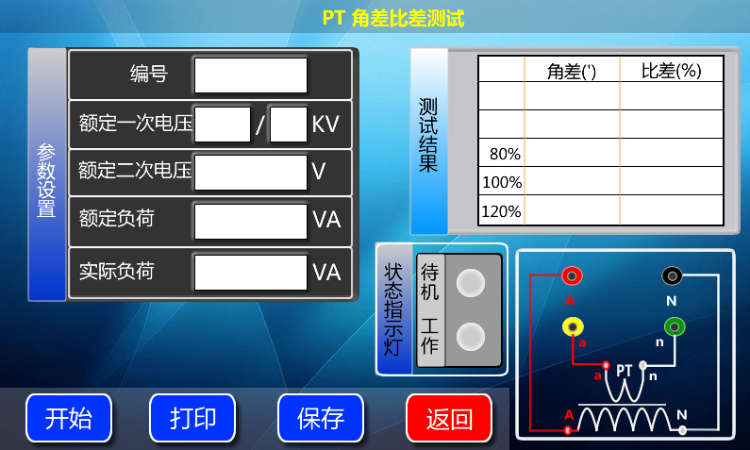

图16 ，PT角差比差测试界面
5、PT交流耐压试验
1）、参数设置：
在PT测试主界面中，选择进入“交流耐压”试验界面（如图17），
设置好设定电压值：0～3000V。
2）、实验：
被测PT二次侧短接与测试仪电压输出口K2连接，电压输出口另一端K1连接互感器外壳。检查接线完成后，合上功率开关，选择 “开始”选项，按下即开始升压，电压保持时间默认为1分钟，测试过程中，仪器内部对互感器二次绕组与外壳之间的漏电流实时检测，如果发现电流迅速增加，将会自动回零，页面会显示测试异常。

图17，PT交流耐压测试界面
6、PT负荷试验
1）、参数设置：
在PT测试主界面中，选择进入“负荷”试验界面（如图18），
设置额定二次电压值：100V、100/√3、100/3、150V、220V。
2）、试验：
测试仪的K1、K2为电压输出端，参照图35进行接线，将被测负荷（负载）接测试仪的K1、K2端，检查接线无误后，合上功率开关，选择“开始”即开始试验，试验完成后，即显示负荷性测试结果，可以选择 “保存” 、“打印”及“退出”选项进行下一步操作。
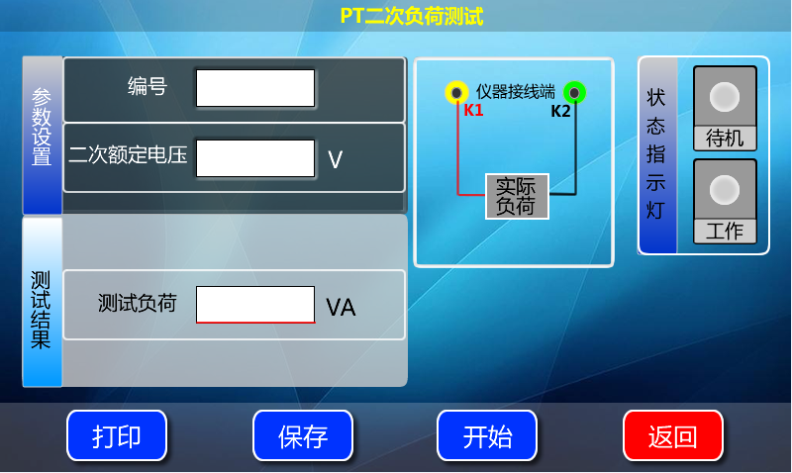

图18，PT二次负荷测试界面
7、直阻测试：
请参照CT直阻测试。
十.数据查询
在CT/PT测试主界面中，选择进入“数据查询”试验界面（如图19），根据需要选择“励磁”、“负荷”、“直阻”、“变比极性”、“角差比差”、“退出”等测试选项，选定测试项目后，显示仪器中该项目下所保存的最新的测试结果，可以选择 “上页” 、“下页”、“转存”、“退出”、“清除”选项进行相应操作。
转存时，插上U盘至测试仪通讯口“USB”，点击“转存”则会将当前页面下所显示的测试记录转存进入U盘之中。每条记录所用时间约2秒钟，转存结束后，界面提示“转存完毕”。
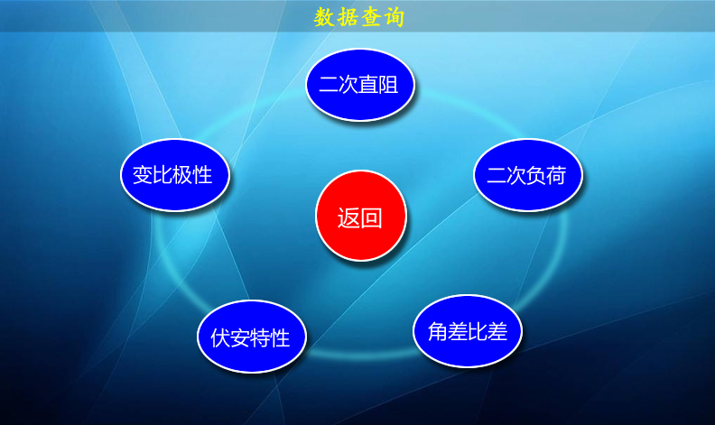

图19 数据查询界面

十一.PC 机操作软件使用说明
1.在“VATeXing.exe”操作软件中，下方选择互感器种类“CT”或“PT”，
应用语言“中文”或“英文”。
2.如需生成报告格式文件，必须载入试验结果数据，具体操作方法如下：
a）、将存储试验数据的U盘连接至计算机。
b）、在图20中选择打开“选择文件”，出现图21操作窗口，在图21中可根据需要载入所需文件。
c）、试验结果数据说明：以“A”为开头的数据为励磁特性结果数据，以“B”为开头的数据为变比极性结果数据，以“C”为开头的数据为负荷结果数据，以“D”为开头的数据为直阻结果数据。以“E”为开头的数据为角差比差结果数据。
3. 载入数据结束后，选择“确定”出现图22界面，在此界面右上方设置相应参数后，选择“生成误差曲线”则完成所有试验结果的载入。
4. 载入全部完成后，可根据需要选择“保存”或打印结果数据。
5. 选择“保存”选项，则以WORD的形式显示结果如图23。
6. 如需继续加载试验结果数据，请先清除上次载入的数据。

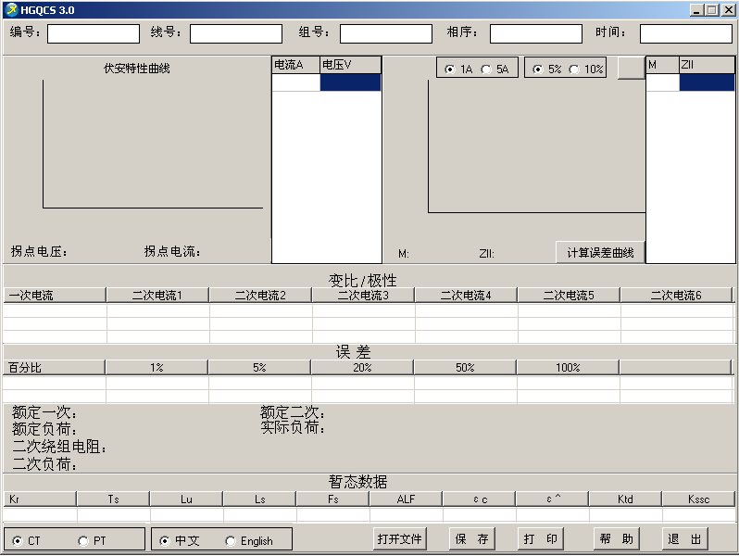

图20
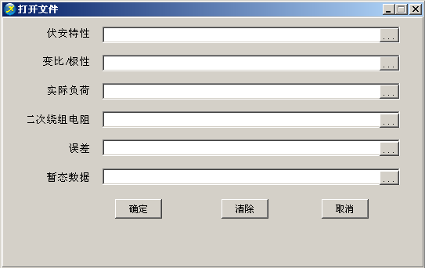

图21

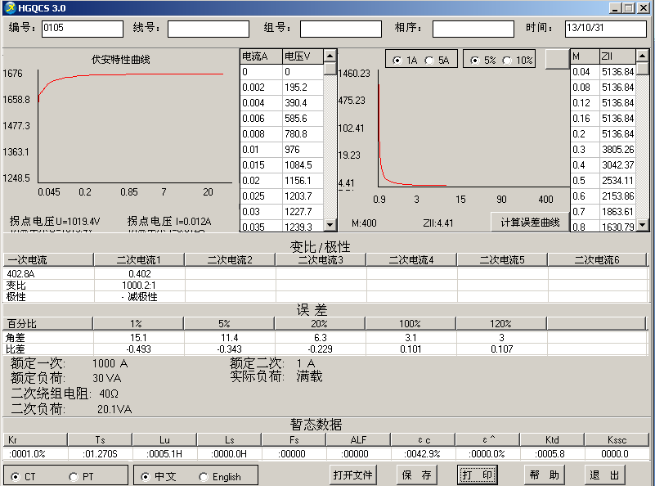

图22
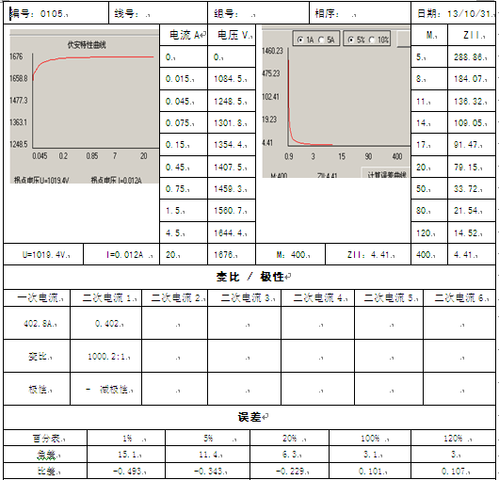

图23
附 录
附录一、 “校准”测试方法（以CT为例）
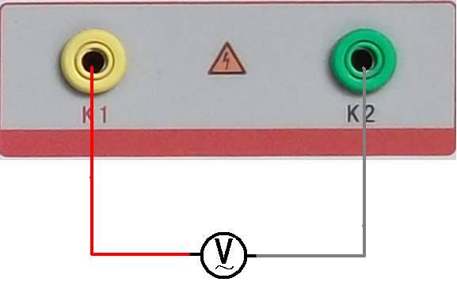
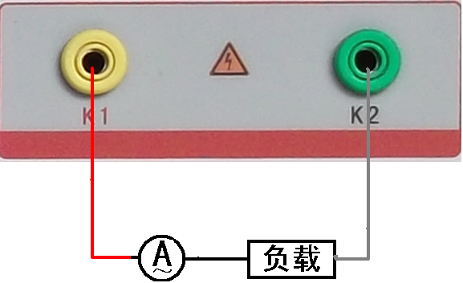

图24，校准测试主界面 图25，电压校准接线图

1）参数设置：
进入CT“励磁”测试界面后，选择进入“校准”试验界面，设定好励磁电流值：0.1A ～ 5A;励磁电压值：1V～3000V。
2）开始：
电压校准试验参照图24进行接线；设置好被测电压后，合上功率开关，选择 “开始”选项，按下控制器，试验即开始，试验到达设定值后将保持输出电压/电流值用于检测。
电流校准试验参照图25进行接线，电压设定值略高于【电流设定值（A）*负载（Ω）】，设置好被测电流/电压值后，合上功率开关，选择 “开始”选项，按下控制器，试验即开始，试验到达设定值后将保持输出电流/电压值用于检测。

附录二、售后服务承诺 ，本产品保修一年，终身维护。

附录三、误差曲线说明
根据互感器二次侧的励磁电流和电压计算出的电流倍数（M）与允许二次负荷（ZII）之间的5%、10%误差曲线的数据中也可判断互感器保护绕组是否合格：
1）在接近理论电流倍数下所测量的实际负荷大于互感器铭牌上理论负荷值，说明该互感器合格如图26数据说明；
2）在接近理论负荷下所测量的实际电流倍数大于互感器铭牌上的理论电流倍数,也说明该互感器合格如图26数据说明；

保护用电流互感器二次负荷应满足5%误差曲线的要求，只要电流互感器二次实际负荷小于5%误差曲线允许的负荷，在额定电流倍数下，合格的电流互感器的测量误差即在5%以内。二次负荷越大，电流互感器铁心就越容易饱和，所允许的电流倍数就越小。因此，5%误差曲线即n/ZL曲线为图9所示曲线。在图26中例所示（所测保护用CT为5P10 20VA）：其中5为准确级（误差极限为5％），P为互感器形式（保护级），10为准确限值系数（10倍的额定电流），20VA表示额定二次负荷（容量）。电流倍数为10.27倍（接近10倍）时，所允许的二次负荷为27.19Ω,大于该CT的额定负荷20VA(20VA/1=20Ω),通过该数据可判断该互感器合格。另外，在二次负荷为19.58Ω(接近20Ω) 所允许的二次负荷为27.19Ω,大于该CT的额定负荷20VA(20VA/1=20Ω),通过该数据可判断该互感器合格。另外，在二次负荷为19.58Ω(接近20Ω)时，所允许的电流倍数为12.85倍，大于该CT的额定电流倍数（10倍），通过该数据也可判断该互感器合格。其实，只要找出这两个关键点中的任意一个，即可判断所测互感器是否合格。

如果10％误差不符合要求一般的做法有：

- 增大二次电缆界面积（减少二次阻抗）
- 串接同型同变比电流互感器（减少互感器励磁电流）
- 改用伏安特性较高的绕组（励磁阻抗增大）
- 提高电流互感器变比（增大励磁阻抗）

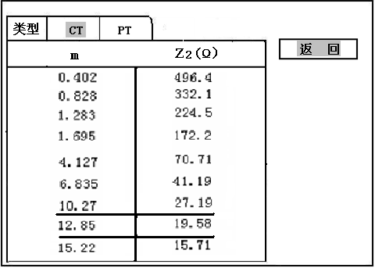

图26

误差曲线计算公式：
M =（I*P）/N ZII =（U-（I*Z2））/(K*I)
I 电流 U 电压
N=1 (1A 额定电流) I 电流
N=5 (5A 额定电流) Z2 CT二次侧阻抗
P=20 （5％误差曲线 ） K=19（5％误差曲线.1A 5A 额定电流）
P=10 （10％误差曲线 ） K=9 （10％误差曲线.1A 5A 额定电流）

附录四、时间设置说明

附录五、智能提示说明
在做各种测试时，新上手的用户可能会对接线及操作不熟练，导致实验数据出现错误的结果。在这种情况下，会让您无所适从，基于此我们加上了一些简单的智能提示，使新用户更易上手，使老用户减少误操作。
如图48到图51，举例说明了伏安特性与变比极性测试时易出现的一些问题。
- 伏安特性测试时空开（功率开关）忘记打开的提示。
- 伏安特性测试时接线错误的提示。（CT的二次绕组应接在K1/K2,有时用户会误接在S1/S2）。
- 变比极性测试时空开忘记打开或者一次电流线没有接上。
- 变比极性测试时CT二次的接线没有接对。

